24.03.2020
Дистанционное тренировочное задание для группы дзюдо НП-1
Тренер - преподаватель Асриян Л.В.
1) Разминка 10-15 мин (технику выполнения см.ниже)
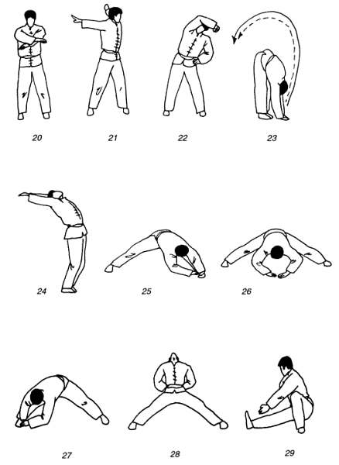
2) Упражнение- подъем туловища из положения лежа на спине
4 подхода по 40-60 повторений ( технику выполнения см. ниже)
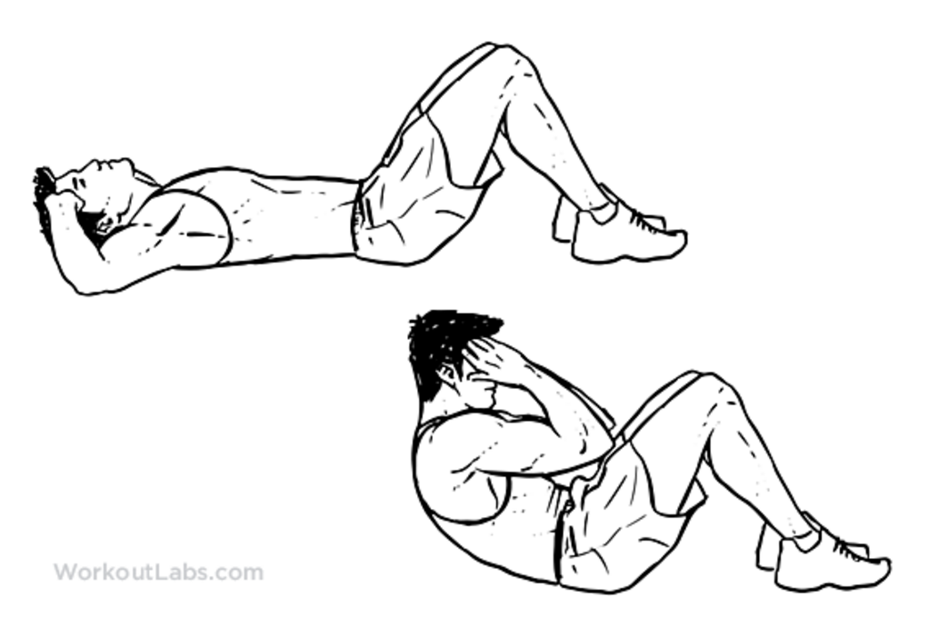
3) Приседания выполнять 4 подхода по 40-60 повторений
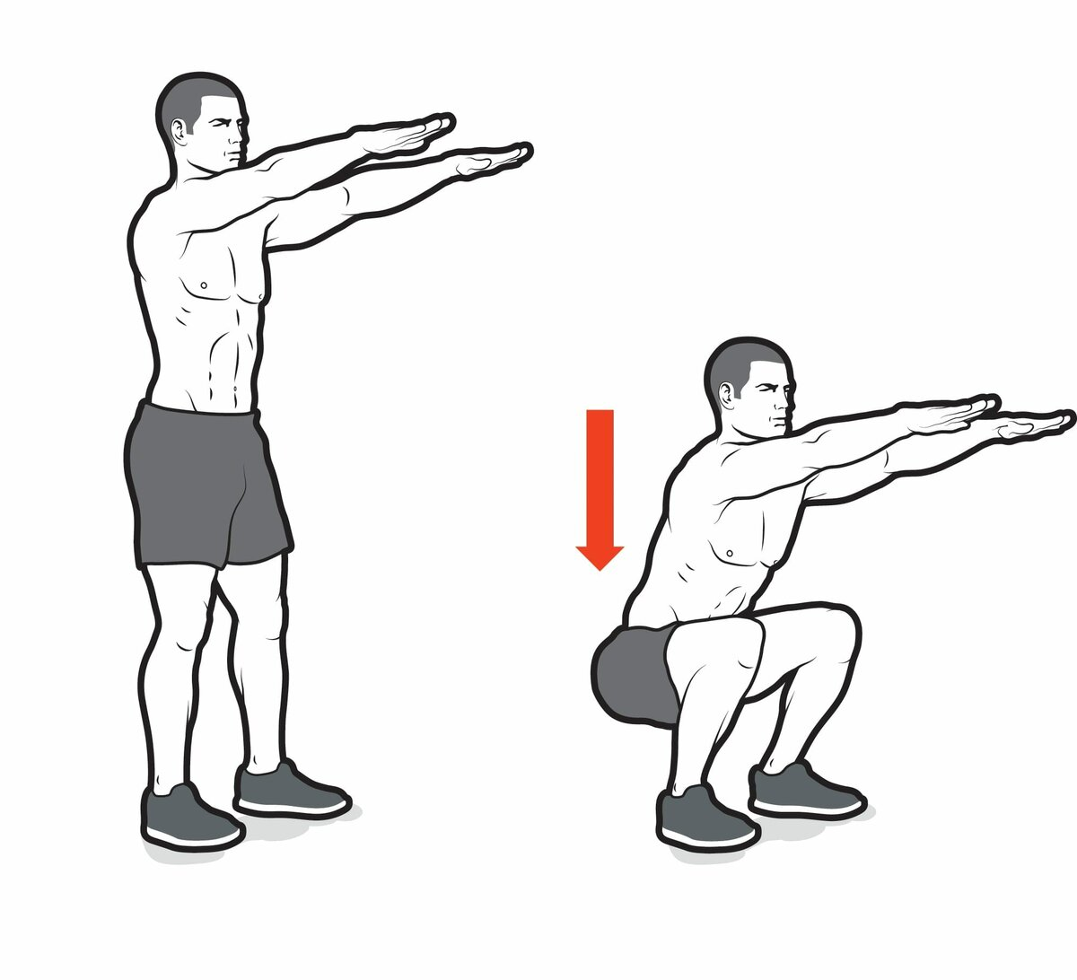
5) Гимнастический мостик держать в течении 15-20 секунд по 4 подхода
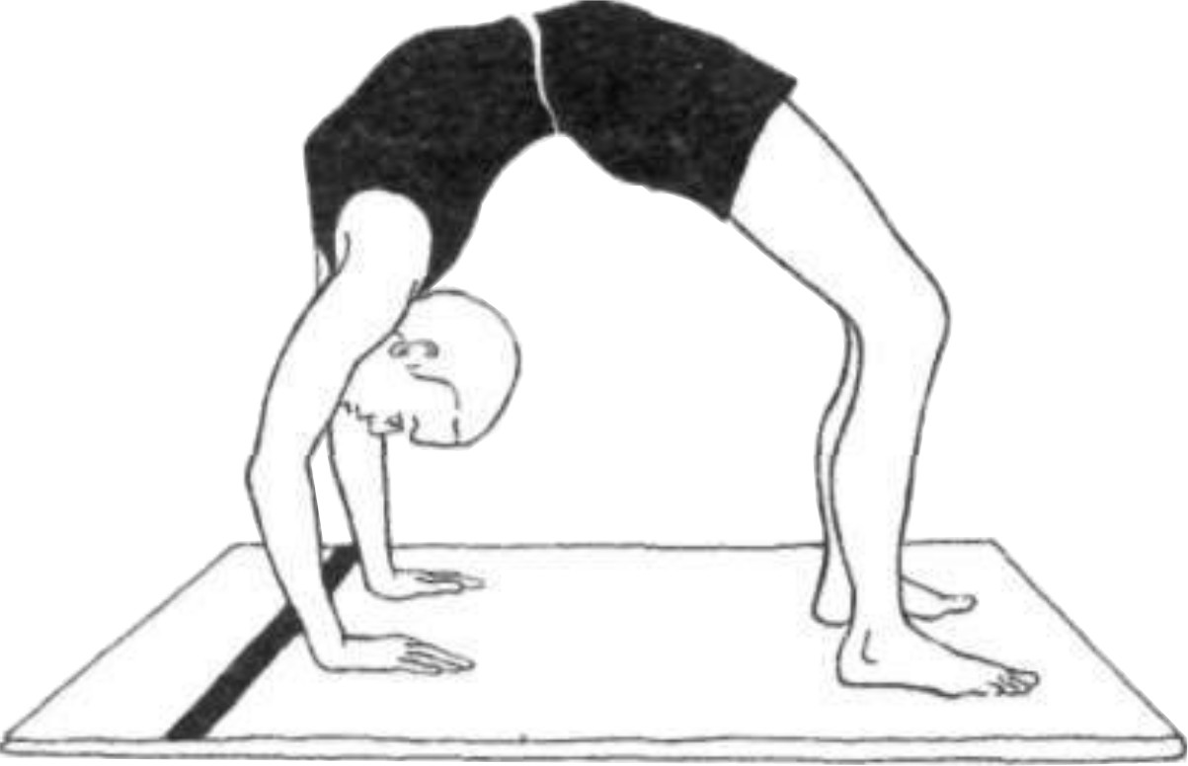
В заключении тренировки необходимо выполнить растяжку мышц. ( пример см ниже.)
